

MEC-SETEC

INSTITUTO FEDERAL DE EDUCAÇÃO, CIÊNCIA E TECNOLOGIA

MINAS GERAIS – CAMPUS BAMBUÍ

CURSO BACHARELADO EM ENGENHARIA DE COMPUTAÇÃO

PROFESSOR: JULIANO

DISCIPLINA: LABORATÓRIO DE FÍSICA I

RELATÓRIO DE FÍSICA I

RELATIVIDADE DO MOVIMENTO E ROTAÇÃO DE REFERENCIAIS

ANDERSON, GUILHERME, MARCO AURÉLIO, PÂMELA E RAIANNY

BAMBUÍ – 2015

ANDERSON, GUILHERME, MARCO AURÉLIO, PÂMELA E RAIANNY

Relatório de Física I, equivalente ao experimento

Realizado dentro do laboratório de física no dia 11/11/2015.

Professor: Juliano

BAMBUÍ – 2015

1. **INTRODUÇÃO**

**1.1 – RELATIVIDADE DO MOVIMENTO**

Quando um corpo muda de posição em relação à vizinhança, dizemos que ele se move. Aqui existem duas ideias independentes.

A ideia de mudança: quando um corpo se move, o Universo muda de alguma forma, isto é, ele não é mais o que era antes.

E a ideia de sistema de referência: dizer que um corpo se move significa dizer que se pode verificar os lugares que ele ocupa em relação a outro corpo ou sistema de corpos. Ao sistema de eixos coordenados fixado nesse corpo ou sistema de corpos chamamos de sistema de referência ou referencial.  
Para o movimento em uma dimensão, o sistema de referência pode ser uma reta infinita com um ponto fixo a partir do qual se estabelecem as posições.

Para um movimento plano, o sistema de referência pode ser um plano infinito com dois eixos perpendiculares entre si e fixos, com as posições sendo dadas por pares de números.

**EXEMPLO:** Um avião voa horizontalmente e dele se desprende uma peça, que cai ao solo. Para o piloto, a peça cai segundo uma linha reta vertical. Para uma pessoa em terra, a peça cai segundo uma parábola. O mesmo movimento aparece de modo diferente para os dois observadores. Por isso se diz que movimento é relativo ao sistema de referência.

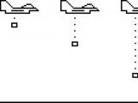

* 1. **- ROTAÇÃO DE REFERENCIAIS**

Um Sistema de referência em rotação é um caso especial de um referencial não inercial que encontra-se em rotação relativa a um referencial inercial. Um exemplo clássico de um sistema de referência em rotação é a superfície da Terra em relação ao Sol.

Referencial inercial é um sistema de referência em que corpos livres não têm o seu estado de movimento alterado a não ser que haja sobre eles uma força externa. Podemos encontrar diferentes observadores inerciais em um movimento uniforme relativo. Dessa forma, um corpo livre que se encontra em repouso em relação a um observador inercial pode ser considerado em movimento, possuindo uma velocidade constante em relação a outros observadores inerciais.

Por exemplo, quando temos um carro fazendo uma curva, em relação à superfície da Terra, podemos dizer que o vetor velocidade do carro varia, ou seja, ele não é constante. Isso significa que o carro fazendo a curva não pode ser considerado um referencial inercial, pelo fato de ele estar em movimento acelerado. Sendo assim, podemos fazer a seguinte definição:

Referencial inercial é um sistema de coordenadas para o qual vale a Primeira Lei de Newton.

A Terra, em virtude do seu movimento de rotação, não pode ser rigorosamente considerada um referencial inercial. Contudo, quando estudamos movimentos de pequena duração, podemos desprezar os efeitos de sua rotação e considerar a Terra como sendo um referencial inercial.



**2. Material**

* 1 Aparelho rotacional (sem ligá-lo).
* 1 Referencial R4 de acrílico com parafuso de fixação.

**3. Procedimentos e Resultados**

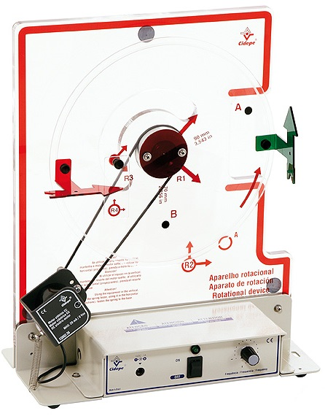

Figura 3.1: Aparato experimental para o movimento de rotação.

Suponha um observador em cima do referencial R3, olhando para o referencial R1, conforme a figura 3.1.

Girando o disco lentamente com a mão, conclui-se que não a percepção de movimento aos dois referenciais R3 para R1. O mesmo acontece quando tomamos os referenciais inversos de R1 para R3. Pois não a alteração da distância e nem do sentido do movimento.

Prendendo o referencial R4 com o parafuso fixador, conforme a Figura 3.2

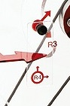

Figura 3.2: Detalhe dos referenciais R3 e R4.

Analisando o movimento do referencial R4 em relação ao referencial R1, temos que há um movimento de rotação e translação, pois houve alteração do sentido e da distância, respectivamente. O mesmo ocorre do referencial R1 para R4, ou seja, são iguais.

Considerando o referencial R4 em relação ao referencial R2 como mostrado na Figura 3.1

Teremos como resultado movimento de translação, pois há alteração da distância. O mesmo acontece do referencial R2 em relação ao referencial R4, ou seja, são iguais.

Agora se tomarmos o R1 como referencial em relação ao R2, teremos o movimento rotacional, pois o sentido se altera. A mesma alteração ocorre de R2 em relação ao R1.

Se considerarmos os referenciais R1, R2, R3, R4, o movimento de rotação pura acontece nos referenciais R1 para R2 ou de R2 para R1. Já o movimento de translação pura será apresentado nos referenciais R4 para R2 ou R2 para R4.

Foi definido que referencial não inercial é um referencial em que as leis de Newton não são cumpridas.  Dado um [referencial inercial](https://pt.wikipedia.org/wiki/Referencial_inercial), um outro referencial será não inercial quando descrever um movimento acelerado em relação ao primeiro.

**4. Conclusão**

Foi concluído por meio do experimento que quando um referencial está em movimento em relação ao outro referencial pode ocorrer o movimento de translação ou de rotação, ou ambos, tudo depende se há ou não alteração de sentido ou da distância entre dois referencias. E que se uma referência não estiver sobre a ação das leis de Newton, ele é um referencial não inercial.